CTD-FMU

主盤 Main Panel
(3CO + LCO ,3OV + 3UV 十相一體 )
圖例標  示 |  |  | 盤面附電錶 8500μF  具備用2組交直流外接電源輸入  3種直流電能併接智能輸出
圖面標示 | 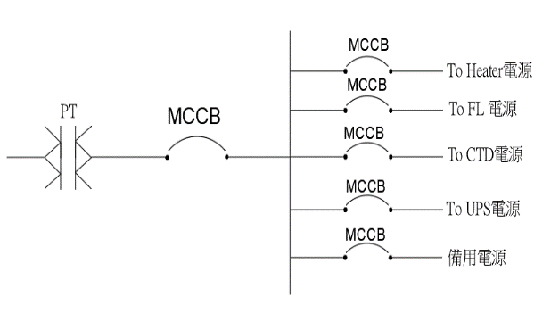  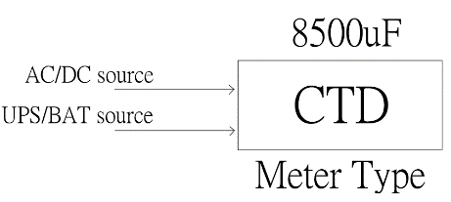
標單格  式 | CTD-FMU電容跳脫裝置  盤面附電錶 8500μF  具備用2組交直流外接電源輸入  3種直流電能併接智能輸出 |  |  | 只
 | CTD-FMU電容跳脫裝置  盤面附電錶 4000μF  具備用2組交直流外接電源輸入  3種直流電能併接智能輸出 |  |  | 只
施工規範範例 | - Relay用CTD容量8500μF(含)以上AC110V/DC155V，盤面型，AC/DC多電源輸入，三種直流電源併接輸出，例如:測試鈕及表計顯示，可為訂製品或多元件組成，驗收時需驗證功能。  - CB用CTD容量4000μF(含)以上AC110V/DC110V，盤面型，AC/DC多電源輸入，三種直流電源併接輸出，例如:測試鈕及表計顯示，可為訂製品或多元件組成，驗收時需驗證功能。
參考廠牌 | 育駿 | 02-2961-5979 |  |  |  | 備註
 | 三菱 | 02-2381-1190
 | 奇異 | 02-2393-3283
 | 章任 | 02-2557-3247
 | 謙泰 | 02-2857-3950
 | 巨翰 | 02-2961-7645

